

**简**

**历**

姓名：梁彩英

性别：女

学院：经济与管理学院

专业：物流管理

学历：本科

电话：13677761786

邮箱：2386733165@qq.com

求职意向：物流专员

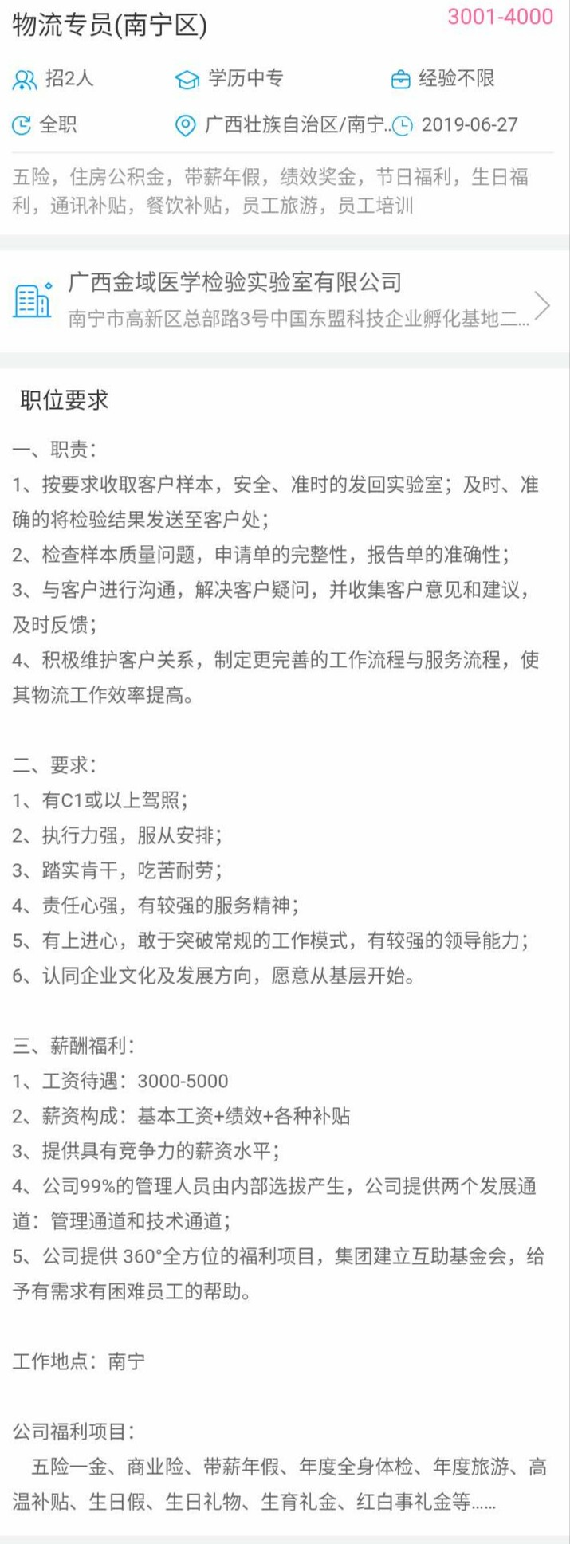



**梁彩英caiy**

**求职意向：物流专员**



生日：1997.3.6 手机：13677761786

现居：广西靖西市 邮箱：2386733165@qq.com

**技能证书**

**自我评价**

**实习实践**

**教育背景**

**2016.09-2020.07 广西民族师范学院 物流管理专业/本科**

主修课程：

国际物流 现代物流学 统计学 运筹学 仓储与库存控制 基础会计 国际货运代理

采购与供应链管理 物流系统规划设计 物流管理信息系统 物流运筹学

**南宁苏宁易购 2017.4-2017.5**

仓库分货 南宁

◆ 主要了解仓库货物保存摆放相关知识以及有关的仓库管理各项注意事项

◆ 了解大宗货物和小件物品如何分配管理等知识

**广西崇左见习**  **2017.5-2017.5**

了解崇左市各地物流发展情况

了解物流工作主要内容

口岸物流工作流程

语言证书：普通话二乙

办公技能：通过全国计算机二级，熟练掌握word、excle、ppt等日常功能

其他技能：持有C1驾驶证

本人自信开朗、勤奋刻。大学期间的学习和锻炼让我拥有了出色的沟通、协调能力，优秀的组织、管理能力以及细心、热情的工作态度。耐心地对待每一项工作，做到尽善尽美。有较强的理解和沟通能力，与同学之间相处比较融洽，能很好的处理人际关系。



**自荐信**



**尊敬的贵公司领导：**

**您好！非常感谢您再百忙之中能抽出宝贵的时候审阅我的简历，谢谢！**

**我是一名即将于2020年6月毕业的大学本科毕业生，所学专业是物流管理专业。目前我的专业课程已基本完成，成绩优异，有极强的自学能力，我已通过计算机二级。**

**在校期间，我一直积极参加学校组织的活动并获得奖励，我参加过数次社会实践，如：苏宁见习工作、志愿者活动等。丰富的实践经历培养了我较强的团队协作能力与适应能力。我为人诚信、稳重踏实，对待工作有韧劲，做事注重高效。我思维敏捷，悟性较好。我坚信：有实力，才有能力。**

**欣闻贵公司正在招聘工作人员，这对于我来说是个非常好的机遇与挑战。我愿意接受贵公司的挑选。如我有幸被录用，相信凭我的专业能力和激情，定会竭力为贵公司作贡献。**

**自荐人：梁彩英**

**2019年6月29日**



